Урок математики в 1 классе
УМК: Моро М. И., Волкова С. И., Степанова С. В. Математика. 1 класс. Учебник для общеобразовательных учреждений.
Тема: Литр.
Цели деятельности учителя: познакомить с новой величиной - ёмкостью и её измерением с помощью литра; обеспечить усвоение знаний учащихся путём наблюдения и практической работы; учить решать практически нестандартные задачи с новой величиной; актуализировать знания разных единиц измерения: длины, массы; учить детей формулировать проблему, выдвигая гипотезы и находить правильное решение; развивать логико - математическую речь; воспитывать умение работать в коллективе; развивать внимание;
Универсальные учебные действия (метапредметные):

Познавательные: находить пути выхода из проблемной ситуации, выполнять действия с материальным объектом - литровой банкой.
Коммуникативные: планировать совместную деятельность в группе.
Регулятивные: контролировать свою деятельность, определять последовательность действий;
Личностные: развивать учебно-познавательный интерес к учебному материалу и способам решения задач;
Оборудование: сосуды для измерения разной ёмкости: трёхлитровая и литровые банки, трёхлитровая кастрюля, стакан, чашка, разные сосуды литровой ёмкости (бутылки, мензурка, коробка из-под сока), вёдра с водой, практические задания, презентация.
Тип урока: сообщение новых знаний
Форма урока: урок - практикум
Ход урока:
Организационный момент и сообщение темы и целей урока.
- Здравствуйте, дети. Сегодня у нас необычный урок. Мы будем исследователями и познакомимся с новой величиной.
Объяснение нового материала.
- Посмотрите, перед вами кастрюля и банка. Определите, куда больше вместится воды ? (Емкости одинаковой вместимости.)
Выслушиваются ответы учеников. Ответы звучат по-разному.
- Как же определить точно?
- Надо измерить вместимость кастрюли и банки.
- А как, посоветуйтесь в своих группах.
- Давайте измерим ёмкости, наливая в них воду литровыми банками.
- Какой можно сделать вывод?
- Кажется, что емкости по размеру разные, а вмещают одинаковое количество воды.
- А теперь эти же ёмкости наполним водой по-другому: кастрюлю банкой, а банку стаканами.
Разрешаем проблемную ситуацию.
- Получается, что кастрюля и банка сначала вмещали одинаковое количество воды, а теперь - разное. Почему так произошло? Посоветуйтесь со своей группой.
- Что надо делать, чтобы определить вместимость сосудов?
Измерять одинаковой меркой, а не разной.
- Измеряют вместимость сосудов литрами - единой международной единицей.
- Где вы встречали эту единицу измерения?
В магазине, на автозаправке.
- Какие ещё бывают ёмкости вместимостью 1 литр?
(К демонстрационному столу выходят по одному ученику от группы).
- Найдите и покажите ёмкости вместимостью 1 литр.
Показ различных сосудов вместимостью 1 литр: мензурка, бутылка, кружка, коробка.
- Сколько же литров вмещает наша банка?
3 литра.
- Посмотрите, как это надо записывать: 3 л.
Устный счёт.
- Вставьте пропущенные числа.
9л -...= Зл ...л +2л = 8л
..л - 4л = 4л 4л + Зл - 5л =...л 7л - 6л =...л 6л - 5л + 8л =...л
- Решите задачу:
Миша принёс для поливки огорода 3 ведра воды, а Петя - 5 вёдер. Сколько вёдер воды они принесли вместе?
Какая единица измерения встретилась в этой задаче?

Физминутка.
- Я буду показывать вам карточки с разными единицами измерения, если число на карточке обозначает массу, то вы должны попрыгать, обозначает длину - вы шагаете, а если обозначает объём, то вы приседаете.
Будьте внимательны!
4 см, 8кг, 5л, Зсм, 7кг, 9см, 1л, 6кг, 2л.

Практическая работа.
Детям раздаются листы с заданиями. Учащиеся самостоятельно выполняют задания и делают самопроверку, а затем проверяют у своего соседа в группе.
Практическая работа.
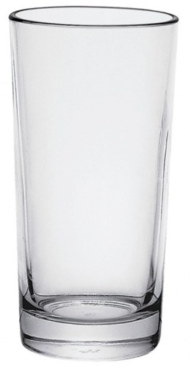
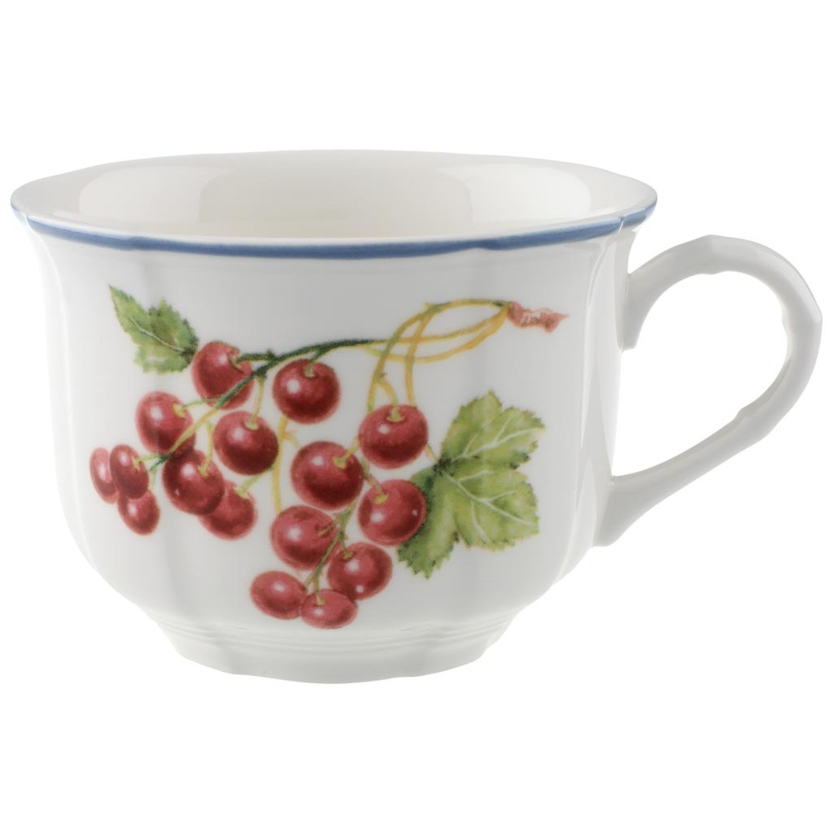
1. Налей воду в стакан до краёв и перелей в чашку. Что ты замечаешь? Сравни по объёму чашку и стакан. Сделай записи.
Ч С С Ч

2. Всегда ли для сравнения по объёму необходимо переливание? Сравни по объёму банки а и б.

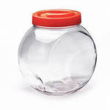

б а б
а

а б а б

а
б

а б

Решение задачи на смекалку в группах.
В одну банку входит З л. воды, а в другую – 1 л. Как с их помощью отмерить 4 л.? Как отмерить 2 л.?
Кто сможет наглядно показать как это сделать? (Приглашаются дети, которые показывают как отмерить нужное количество литров воды.)
Физминутка.
Закрепление изученного материала.
Решение задач из учебника.
Итог урока.
Игра «Математическая грамматика».
Составьте слова:
Жизнь - знь + д + кость =жидкость
Извоз - воз + мера - а + ить = измерить
Лил - л + тр =литр
Продолжите фразы:
Я и не подозревал, что ....
Теперь я могу....
Домашнее задание.
-Узнайте у родителей или в библиотеке, чем раньше измеряли жидкость. Спасибо за работу!

